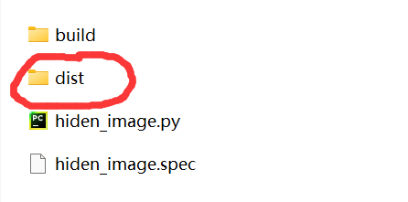

-----------------------------------------------------

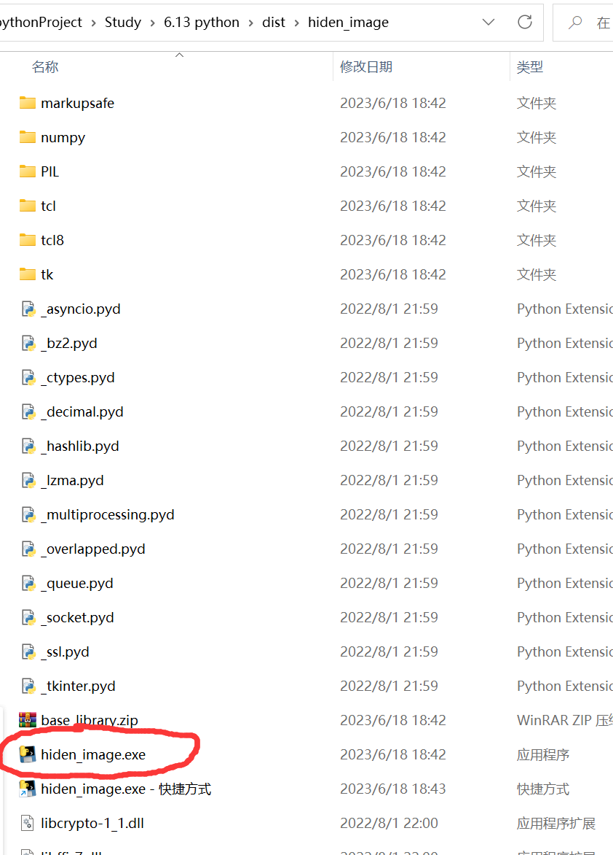

然后会跳出窗口让你选择两次图片一次选择一张，第一张是表面的图，第二张是被隐藏的图，生成的图片会出现在桌面上，发给别人后点开图片查看原图就可以看到隐藏图了，可以给exe文件创快捷方式方便打开